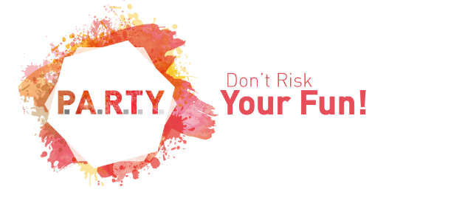

P.A.R.T.Y.-Unfallpräventionsprogramm
Ziel des P.A.R.T.Y.-Programms ist es, Jugendliche für die Risiken im Straßenverkehr und mögliche Unfallfolgen zu sensibilisieren. Die Jugendlichen sollen sich der Gefahren von riskanten Handlungen und Selbstüberschätzung bewusst werden und zum Umdenken bewegt werden. Aus diesem Grund verbringen sie einen Tag in einer Unfallchirurgie und vollziehen den Weg eines Schwerverletzten nach. Ihnen soll gezeigt werden, welche – vielleicht auch lebenslangen – Folgen ein Unfall haben kann.

Hinweise für die unfallchirurgische Normalstation
Dauer: 20 Minuten je Gruppe
Thema: Der unfallchirurgische Patient
Verantwortlich: Assistent Normalstation (Pflegepersonal)
Inhalt
Die unfallchirurgische Station soll den Jugendlichen den Stationsalltag mit der Versorgung unfallchirurgischer Patienten näher bringen. Auf der unfallchirurgischen Station soll gezeigt werden, welchen starken Einfluss auch schon ein einfacher Knochenbruch auf jeden von uns haben kann.
Wenn möglich sollte hier ein Gespräch mit einem verunfallten (jungen) Patienten stattfinden. Natürlich ist die Einverständniserklärung des Patienten vorher einzuholen. Dieser kann die Situation im Krankenhaus und die langwierige Genesung ebenfalls schildern. Sollte sich am Tag des PARTY-Programms kein geeigneter Patient auf Station befinden, so können die o.g. Punkte in der Gruppe auf Station „theoretisch“ besprochen werden.
Neben diesen Punkten können natürlich auch die Abläufe und Arbeiten auf der Station gezeigt werden. Im Fokus sollte jedoch die Aufklärung über Unfallfolgen stehen.
Was hinterlässt besonderen Eindruck?
Insbesondere das Gespräch mit einem Patienten hinterlässt starken Eindruck bei den Schülerinnen und Schülern. Sollte kein Unfallpatient zur Verfügung stehen, so sollten hier die Folgen eines Unfalls angesprochen werden.
- Persönlich: Langer Krankenhausaufenthalt, Physiotherapie, Behinderung
- Ggf. mehrere Operationen nötig
- Mögliche Probleme bei der Wundheilung
- Umfeld: Sorgen der Angehörigen und Freunde
- Folgen:
  - Beruflich: Kann ich meinen Beruf wieder ausüben, meine Ausbildung machen?
  - Hobbies: Kann ich noch Fußball spielen, Musik machen, …?

Sollten Sie Fragen oder Verbesserungsvorschläge haben, können Sie sich gern an den jeweiligen P.A.R.T.Y.-Verantwortlichen Ihrer Klinik oder die Nationale Koordinierungsstelle P.A.R.T.Y: (oarty@auc-online.de) wenden.

